澳大利亚，需要这么多军费吗？

[有理儿有面](javascript:void(0);)

**有理儿有面**

微信号 youli-youmian

功能介绍 你说是不是

2022-10-27[原文](https://mp.weixin.qq.com/s?__biz=Mzg3MjEyMTYyNg==&mid=2247574063&idx=2&sn=a977eae3fcd84b6e80a6415cae6d8f50&chksm=cef7f65af9807f4c40262acc4022c2f46282fd531b5aac13f48c66007b9e01a213d99e990465&scene=27#wechat_redirect&cpage=265) 发表于

收录于合集

以下文章来源于补壹刀 ，作者补刀客



补壹刀

.

为民族复兴鼓与呼





**全文共2620字，图片5张，预计阅读时间为7分钟。**

**文章转载自“补壹刀”。**



▼

这是一份“因通胀高企而导致开支严重受限”的预算案。

在这份阿尔巴内塞第一份政府预算中，军费的上涨最受关注。在本财年结束时，军费计划增加8%，到2026年的时候，再提升至占GDP的2%以上。

堪培拉为此扯出来的大旗毫不令人意外，说什么澳大利亚“正面临二战以来最具挑战性的地缘政治环境”。

这被一些媒体立即解读为了是“抗衡中国”。

阿尔巴内塞政府5月刚上台时，一些分析曾认为中澳关系将会在工党执政时有所缓和。现在看来，似乎并非那么回事。

**01**



25日晚7点半，澳大利亚国库部长查默斯公布工党5月上台以来的首份预算案，并特别强调当下背景：在能源价格高涨以及国内发生洪灾的情况下，澳经济正因“多重因素叠加”而承压。

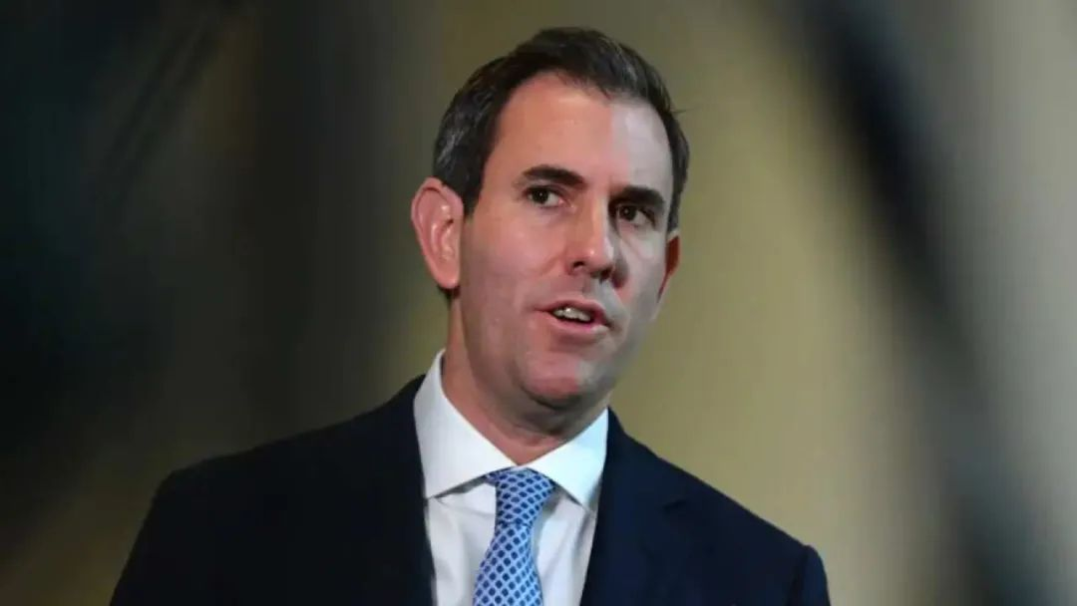

一些媒体记者更早得知预算案内容。下午1点，他们就获准进入位于堪培拉的国会大厦，在“保密”条件下提前拿到预算案文本，以便官方一对外公布就能快速报道。

查默斯称预算拮据的声音未落，一些报道就发了出来并且划出重点：

**军费再次上涨。**

路透社说，阿尔巴内塞政府的首个预算**，将2023年6月结束的财年预算国防开支增加8%，接下来几年的年度军费开支还会连年增加，到2026年占GDP的比率将提升到2%以上。**

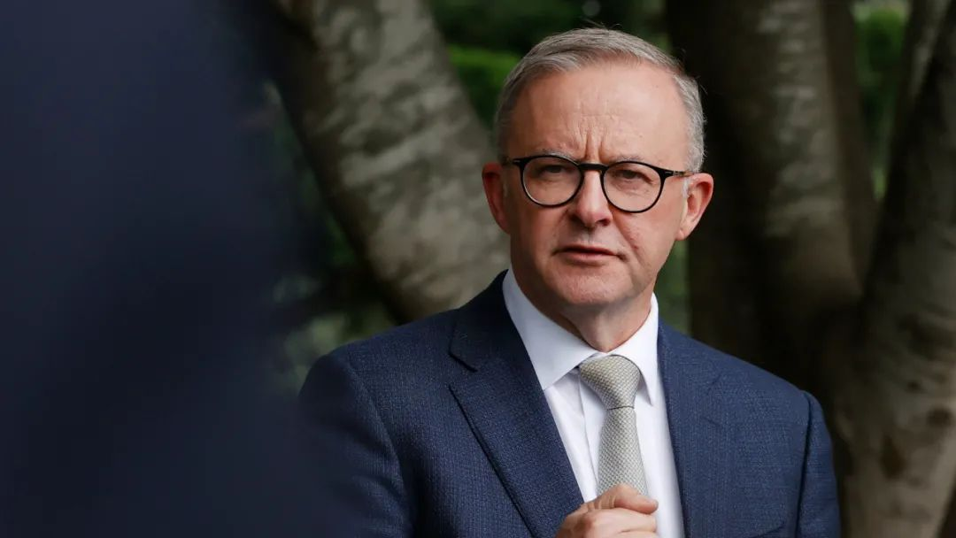

工党政府本财年安排的军费预算接近487亿澳元的高位，表明它在国防开支方面“与前任联盟党政府设定的轨迹一致”，澳大利亚防务杂志网站今天的一篇文章说道。

顺着这个逻辑，路透社等一些媒体立即联想，说阿尔巴内塞政府继续增加国防开支，**“谋求抗衡中国在这一地区不断增长的经济及战略影响”。**

对比今年3月莫里森政府提出的那份预算案，有澳媒说，拨款安排虽有一些差异，但大体维持了相似的预算设置：

为数不多的新举措中，工党政府将花费690万澳元建立之前承诺的太平洋国防学校，花费3220万支持昆士兰州的国防制造，以及花费520万为军队开发可再生燃料。

澳大利亚防长马尔斯说，新预算案兑现了工党的竞选承诺，加强了澳国防军“支持国家和促进地区稳定繁荣的准备和能力”。

他还声称，澳大利亚“正面临二战以来最具挑战性的地缘政治环境”，阿尔巴内塞政府致力于妥善管理每一块钱的国防开支，确保澳国防军能够获得他们需要的能力。

正当马尔斯对新财年军费开支大加“夸耀”时，不少媒体提到就在不久前，本月10日，这位工党政府防长还在批评前任政府的混乱导致军费激增，不仅导致国防预算大幅超支65亿澳元，还有28个国防项目进度严重延误，总共拖延时间长达97年。

批了半天莫里森政府，工党政府这份预算案呢？

澳大利亚人报记者的“读后感”是，半斤八两：

国防预算文件显示，“关键采购的进展仍然缓慢”。

为什么工党政府在对前任政府各种批评揶揄后，还是大体延续了那套预算案的路路和设置？

澳大利亚国内一些智库和媒体分析，工党政府既想在国防开支层面做好“随时备战”的准备，但又想拖一拖，等到明年早些时候“国防战略审查评估”结果出炉再做下步动作。

这个审查评估是工党政府8月份宣布启动的。

阿尔巴内塞当时称，鉴于地缘政治环境越来越不稳定，政府有必要对当前的战略环境和澳国防军开展评估，评估结果可能会对澳大利亚军队结构和装备建设产生重大影响。

报告要到明年3月左右才会出来，但已有不少分析认为，这项工党政府所谓“澳国防军35年来最全面的评估”，很可能将进一步推动澳大利亚国防军实施进攻性战略，势必对地区安全局势产生负面影响。

**02**



在同样一份政府预算中，澳大利亚还增加了太平洋外交支出。

今后4年，澳大利亚的海外发展援助预算总额将是14亿澳元。**其中，工党在大选期间曾承诺对太平洋地区施加5.25亿澳元的官方援助，这一金额如今猛增至9亿澳元。另外，还有4.7亿澳元用于东南亚地区。**

黄英贤之前在宣布提高金额决定时，道明了这些援助将用于推动区域合作伙伴“在经济上更具韧性”，发展关键基础设施并为自己提供安全保证，“这样他们就不需要求助于其他国家”。

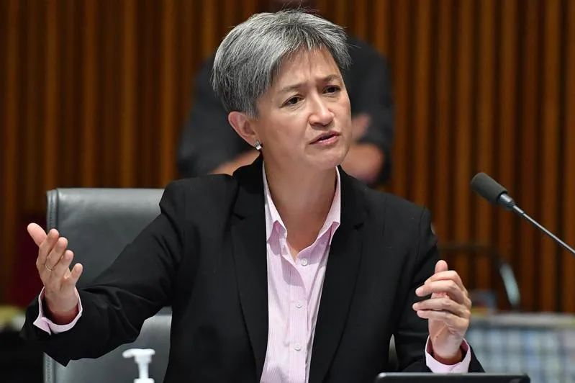

她还此地无银地补充称：“如果没有这些援助，其他国家将填补真空，澳大利亚将继续失势”。

“其他国家”指的是谁，不言而喻。

有媒体还是捅破了这层窗户纸。澳大利亚广播公司称，这都是为了提升澳大利亚在太平洋地区的软实力，牵制中国在这一地区的发展脚步。

再来看看媒体曝光的援助明细：

**4600万澳元用于资助澳大利亚联邦警察在所罗门群岛的部署行动，**

**1860万澳元用于在太平洋地区建立澳边防部队官员网络，**

**3040万澳元用于升级整个太平洋区域的空中监视系统，**

**690万澳元用于创建一所澳大利亚-太平洋防务学校，**

**3200万澳元来扩大澳大利亚广播公司在该地区的内容传播……**

针对中国的意味，是不是更明显了一些？

今年4月中国与所罗门群岛签订了一项安全协议，被认为是中国在太平洋地区影响力的扩大，此举甚至将“进一步影响整个印太地区的政治”。

如今，不管是对所罗门群岛的直接资助，还是其他跟太平洋地区安全防务有关的资金支持，很难不被认为是暗戳戳指向中国。

**03**



对太平洋地区，澳大利亚不仅寻求资金的更多投入，还在签署更多双边防务协议。

比如，10月20日，马尔斯到访斐济，签署了一项新的关于军事行动规则的框架协议，确保两国能够应对“共同的安全挑战”。

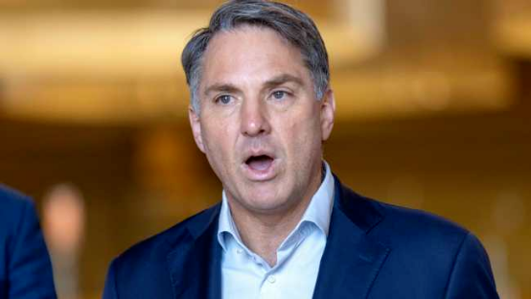

再之前的南太平洋防长会议，马尔斯再次提出，要和南太国家国一起应对“共同”面临的“安全威胁”。

看看，还是那套熟悉的话术。

堪培拉这是急于将南太地区军事集团化，划分军事势力范围，试图排挤中国与该地区经济、安全等任何形式的合作。

此前，澳大利亚曾表示要援助南太的经济建设，如今却一味渲染所谓“威胁”，可见并非真心帮助南太地区发展。

就在刚刚过去的这个周末，澳大利亚还和日本签署了新的双边安全协议。

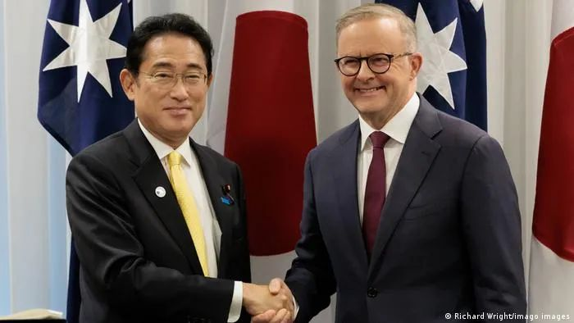

**这份协议还提到“抗拒经济胁迫和虚假信息”的合作，又是满满针对中国的意味。**

其实，自阿尔巴内塞政府5月上台以来，不少分析曾认为，中澳关系将在自由党下台后得到缓和。黄英贤曾表示，澳大利亚内部的涉华讨论“有太多是狂热、恐惧和缺乏背景的”。

然而，也许只是具体方式上稍有调整，目前来看，堪培拉既定的对华方针恐难改变。

澳美同盟，是澳大利亚自二战后的外交关系基石。这，不会随着工党上台而改变。而奥库斯、“四方安全对话”等紧随美国的多边安全机制，也将持续推进。

一个事实很明显，与二战以来的任何时候相比，堪培拉已经被紧紧绑在美国的亚洲政策上了。

新加坡前外交官和外交政策知识分子马凯硕曾说过：“澳大利亚在21世纪的战略困境很简单：是选择成为亚洲世纪东西方之间的桥梁，还是充当西方力量投射到亚洲的矛头。”

堪培拉需要做出明智的选择。

**图片源自网络**



**关注公众号：**

**有理儿有面**

**理   性｜   揭   秘｜   探   讨**







### 精选留言

用户设置不下载评论